Elaborado por Equipo de Padrinos. Área de Educación
Alianza Educación Rural
Lenguaje. Grado 4°. Guía 9.

DBA: Produce textos atiendo a elementos como el tipo de público al que va dirigido, el contexto de circulación, sus saberes previos y la diversidad de formatos de la que dispone para su presentación. INDICADORES
Conceptual: Reconozco los dos puntos, puntos suspensivos y el punto y coma como elementos fundamentales para la construcción de textos escritos con sentido.
Procedimental: Construyo textos escritos cortos teniendo como referente mi propio contexto atendiendo a reglas ortográficas.
Actitudinal: Acuerdo y dialogo con mi familia ideas para la construcción de textos escritos haciendo uso de los signos de puntuación.
Referencias:
Fichas para imprimir. Comunicación integral cuarto de primaria.
Freepik. Vectores de dibujos animados.

CONOZCAMOS A LOS DOS PUNTOS
A ACTIVIDAD BÁSICA
TRABAJO INDIVIDUAL
- Encierro en el siguiente texto con color rojo los signos de puntuación que he aprendido hasta ahora y con azul los que me faltan por aprender.
LA RATITA PRESUMIDA
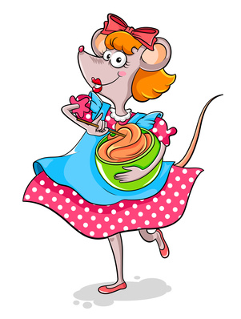
Había una vez una ratita que era muy presumida. Estaba un día barriendo la puerta de su casa cuando se encontró con una moneda de oro. En cuanto la vio empezó a pensar lo que haría con ella:
- Podría comprarme unos caramelos… pero mejor no, porque me dolerá la barriga. Podría comprarme unos alfileres… no tampoco, porque me podría pincharme… ¡Ya sé! Me compraré una cinta de seda y haré con ella unos lacitos.
Y así lo hizo la ratita. Con su lazo en la cabeza y su lazo en la colita la ratita salió al balcón para que todos la vieran. Entonces apareció por ahí un burro:
- Buenos días ratita, qué guapa estás.
- Muchas gracias señor burro - dijo la ratita con voz presumida
- ¿Te quieres casar conmigo?
- Depende. ¿Cómo harás por las noches?
- ¡Hiooo, hiooo!
- Uy no no, que me asustarás
El burro se fue triste y cabizbajo y en ese momento llegó un gallo.
- Buenos días ratita. Hoy estás especialmente guapa, tanto que te tengo que pedir que te cases conmigo. ¿Aceptarás?
- Tal vez. ¿Y qué harás por las noches?
- ¡Kikirikíiii, kikirikíiiii! - dijo el gallo esforzándose por sonar bien
- ¡Ah no! Que me despertarás
Entonces llegó su vecino, un ratoncito que estaba enamorado de ella.
- ¡Buenos días vecina!
- Ah! Hola vecino! - dijo sin tan siquiera mirarle
- Estás hoy muy bonita.
- Ya.. gracias pero no puedo entretenerme a hablar contigo, estoy muy ocupada.
El ratoncito se marchó de ahí abatido y entonces llegó el señor gato.
- ¡Hola ratita!
- ¡Hola señor gato!
- Estás hoy deslumbrante. Dime, ¿querrías casarte conmigo?
- No sé… ¿y cómo harás por las noches?
- ¡Miauu, miauu!, dijo el gato con un maullido muy dulce.
- ¡Claro que sí, contigo me quiero casar!
El día de antes de la boda el señor gato le dijo a la ratita que quería llevarla de picnic al bosque. Mientras el gato preparaba el fuego la ratita cogió la cesta para poner la mesa y…
- ¡Pero si la cesta está vacía! Y sólo hay un tenedor y un cuchillo… ¿Dónde estará la comida?
- ¡Aquíií! ¡Tú eres la comida! - dijo el gato abalanzándose sobre ella.
Pero afortunadamente el ratoncito, que había sospechado del gato desde el primer momento, los había seguido hasta el bosque. Así que al oír esto cogió un palo, le pegó fuego metiéndolo en la hoguera y se lo acercó a la cola del gato. El gato salió despavorido gritando y así logró salvar a la ratita.
- Gracias ratoncito
- De nada ratita. ¿Te querrás casar ahora conmigo?
- ¿Y qué harás por las noches?
- ¿Yo? Dormir y callar ratita, dormir y callar
Y la ratita y el ratoncito se casaron y fueron muy felices

- Escribo en mi cuaderno los signos de puntuación del texto anterior y lo que conozco de ellos.

B CUENTO PEDAGOGICO
TRABAJO INDIVIDUAL
- Observo los siguientes cuadros y los consigno en mi cuaderno de español.

- observo el siguiente cuadro y recuerdo la importancia de hacer un buen uso los signos de puntuación para la construcción de textos escritos.
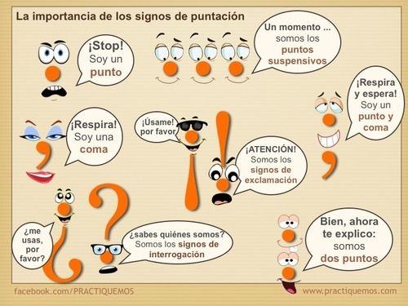

C ACTIVIDAD DE PRÁCTICA TRABAJO INDIVIDUAL
- Con base a lo aprendido en el Cuento Pedagógico hago uso de los signos de puntuación en la siguiente lectura, los escribo en los recuadros asignados.

a. Me encanta la mermelada de frutas como La de fresa guanábana piña melón

b. Mi mamá Adriana me contó que ayer vino de visita mi tía Julia

c. Mi cuaderno de español es rayado el de matemática cuadriculado el de inglés rayado y el de tecnología cuadriculado

d. Cuando estaba en el parque me caí y mi mamá me dijo Eso te pasa por no ponerte zapatos

e. Mi vecina Daniela es una niña muy amigable ella siempre comparte sus juguetes conmigo

f. Creo que me siento mal

g. Querida señora le escribo para decirle que no podré asistir a la reunión programada debo ir a una cita médica a esa misma hora

h. En mi casa hay un de mercado para alimentarnos tenemos arroz fríjol lenteja panela chocolate

i. La profesora entregó las guías de trabajo como yo no puedo salir mi mamá fue por ellas

j. Me encanta ver los animales de mi vereda como El gato el perro el caballo la vaca las gallinas y el loro de mi abuelo

k. Estoy hasta la de esta situación con el Corona Virus
D ACTIVIDAD DE APLICACIÓN TRABAJO CON MI FAMILIA

- Contando con el apoyo de mi familia les muestro como hacer un buen uso de los signos de puntuación, elaboro un cuento en mi cuaderno de español teniendo la cultura cafetera.

- Recuerdo las partes y los elementos del cuento.
Lleno estos datos para tenerlos como guía:

Lugar: ________________________________________
Tiempo: ______________________________________
Personaje principal: _____________________________
Personajes secundarios: ______________________________________________
_______________________________________________

No puedo olvidar diferenciar en párrafos el inicio, el nudo o desarrollo y el desenlace o final, tendré en cuenta este escrito para compartir en las próximas actividades de conjunto.

Eres un gran escritor…

